VI Республиканский конкурс методических разработок внутриклассного оценивания метапредметных образовательных результатов обучающихся «Кладовая идей – 2024» среди педагогических работников организаций общего образования ПМР

Номинация: «Кладовая компетентностно-ориентированных заданий».
Автор: Е.А. Барган.
Класс: 5.
Предмет: английский язык.
Тема: «After School».
Примерные сроки использования методической разработки: III четверть.
Ключевая компетентность: информационная.
Аспект компетентности: поиск информации.

Текст компетентностно-ориентированного задания

Компонент | Содержание
Стимул | Ты прошел конкурс и из сотен школьников, подавших заявку, был приглашен в летний лагерь в пригороде Лондона.  Задание 1  Во время знакомства вожатая предлагает всем рассказать о себе, a в конце знакомства – определить, кто за что будет ответственным.  Задание 2  Твои новые друзья разговаривают о своих домашних питомцах, но из-за громкой музыки неподалеку некоторых слов не слышно.  Задание 3  Вожатые лагеря раздают листовки с планируемыми мероприятиями.  Задание 4  После обсуждения мероприятий на собрании вы определились, какое будет расписание. Как секретарь, ты записал его в свой блокнот
Задачная формулировка | Задание 1  Прочитай, что о себе рассказали твои новые товарищи и проголосуй за самые подходящие кандидатуры на каждый пост. Впиши имена.  Задание 2  Постарайся угадать по контексту, что было сказано, и впиши недостающие буквы и слова на месте пропусков.  Задание 3  Подумай и запиши, кто бы точно захотел побывать в указанных местах.  Задание 4  Опираясь на таблицу, дай полные ответы на вопросы своих забывчивых товарищей
Источник информации | Задание 1  Marcus I come from Madrid, the capital of Spain. In my free time I enjoy doing sports. I go to the gym 3 times a week and I like running in our park. I also love football! Catalina I’m from Vienna. Music is an important part of my life. I play the piano and go to classical music concerts. I also like pop music. It is more fun to dance to it at a party!  Silvia A lot of famous artists were born in Italy. I’m not famous, but I come from Verona and I love looking at the paintings in our museums and galleries. I also draw and take photos in my free time. Gwen I live in Warsaw with my mom and our 3 cats. They are so cute! And I taught them to dance! I also have a rabbit and a budgie. It cannot speak, but it is a very beautiful bird.  Louis I live in Paris. It is the city with the best food in the world! I want to open my own restaurant and become its chef. That is why I learn how to cook after my classes at school. Peter I come from Moscow. My father is a journalist and my mother is a teacher of literature. Because of them I love reading. I can read a whole book in a day! I also write short stories.  Задание 2  G: Have you got any pets?  P: Yes, I 1) _______. I’ve got a fish.  G: Where 2) ________ it live?  P: In a little 3) _______ on my desk. What about you, Catalina? Do you have any pets?  C: Yes, I 4) ______. I have a 5) _______. It’s little, grey and fluffy and lives in a cage. I wanted a 6) _______ pig, but mom said it’s too big.  G: Marcus has got a husky, 7) _______ he?  M: Yes, I have. I didn’t have this problem. Rex is a great 8) com_______ for my long runs in the park.  G: Does he know any 9) tr______?  M: He can bring me my backpack and catch Frisbee. Silva, do you have a pet?  S: Yes, I do. It’s a little yellow bird. It’s a 10) _________. It sings beautiful songs. Does anyone else have a bird as a pet?  C: I had a 11) ________. It could speak and even sing German songs! But it flew away last year.  G: Louis, you’re so silent. Have you got any pets?  L: No, I 12) _______.  G: Would you like to have any?  L: I would like to have a 13) ________. They are so cute when they eat carrots! And they don’t need to walk outside, they can live in a cage.  Задание 3  Madame Tussaud’s museum  Would you like to take a selfie with a movie star, a singer, your favourite sportsman or to see the heroes from books come alive? Come and see them with your own eyes here!  Our address: Marylebone Rd, London NW1 5LR  Poppie’s Fish & Chips  What traditional dish should you try when in London? It goes without saying – FISH AND CHIPS! Both kids and adults will love our fish and chip shop.  Our address: 6-8 Hanbury St, London E1  London Zoo  Opened in London on 27 April 1828, the park is home to more than 17,000 animals. We are open from 10 am to 6 pm for all animal lovers 7 days a week!  Our address: Outer Cir, London NW1 4RY  The National Gallery  Do you like art? If the answer is yes, you are sure to enjoy visiting the National Gallery with its great collection of British and European art! You can come in for free.  Our address: Trafalgar Square, London WC2N 5DN  Задание 4  Madame Tussaud’s Museum Monday, 8am-11am (take a camera, write a post)  The National Gallery Tuesday, 3pm-6pm  London Zoo Wednesday, 9am (upload pictures)  Poppie’s Fish & Chips Thursday, 1pm
Форма отчета | Задание 1  Бланк для выполнения задания  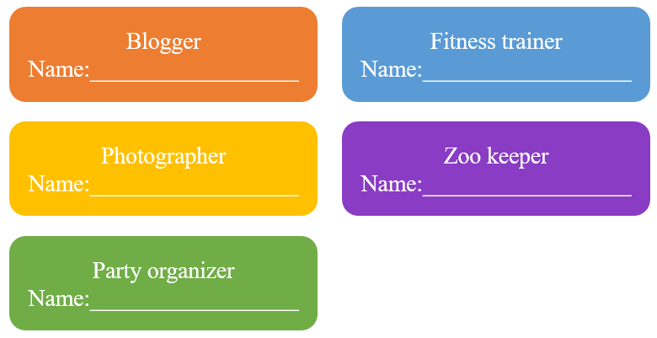  Задание 2  Бланк для выполнения задания  1 2 3 4 5 6 7  8 9 10 11 12 13  Задание 3  Бланк для выполнения задания  Madame Tussaud’s museum: 1. 2. 3. 4. Poppie’s Fish & Chips 1.  The National Gallery  1.  London Zoo  1.  Задание 4  Бланк для выполнения задания  Questions Answers  1. Are we going to the National Gallery on Tuesday?  2. Should we take any pictures at the fish and chip shop?  3. At what time are we going to the zoo on Wednesday?  4. What should we do after our trip to the zoo?  5. Are we going to Madame Tussaud’s museum on Monday or on Tuesday?
Инструмент проверки | Задание 1  Правильный ответ: blogger – Peter, photographer – Silvia, party organizer – Catalina, fitness trainer – Marcus, zoo keeper – Gwen.  Оценивание: 1 балл за каждый правильный ответ, 0 баллов за неправильный ответ.  Задание 2  Правильный ответ: 1) have, 2) does, 3) fishbowl, 4) do, 5) hamster, 6) guinea, 7) hasn’t, 8) companion, 9) tricks, 10) canary, 11) parrot, 12) haven’t, 13) rabbit.  Оценивание: 1 балл за каждый правильный ответ, 0,5 балла – за правильно выбранный вариант, написанный с ошибкой, 0 баллов за неправильный ответ.  Задание 3  Правильный ответ: Madame Tussaud’s museum (в любом порядке) – Marcus, Silvia, Catalina, Peter; Poppie’s Fish & Chips – Louis; The National Gallery – Silvia; London Zoo – Gwen.  Оценивание: за каждое имя в правильной колонке 1 балл, неверное – 0 баллов.  Задание 4  Оценивание: грамматически и логически правильный ответ оценивается в 2 балла, логически правильный ответ с грамматическими ошибками оценивается в 1 балл, неправильный ответ оценивается в 0 баллов.  Всего 35 баллов:  29–35 баллов – оценка «5»;  22–28 баллов – оценка «4»;  15–21 балл – оценка «3»;  0–14 баллов – оценка «2»

